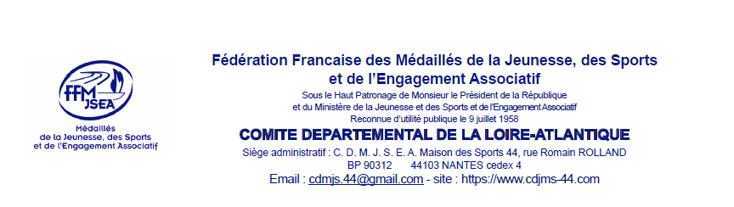
Le 7 mars 2025
Chers Présidentes et Présidents d'associations,

La journée MONDIALE de l'engagement du bénévolat pour les jeunes, décidées par l'O.N.U a lieu tous les ans depuis 1985.

Le Comité Départemental des Médaillés de la Jeunesse, des Sports et de l'Engagement Associatif, organise le 21 novembre 2025 la cérémonie du challenge des Jeunes Bénévoles. Cette année elle aura lieu dans les communes de la CCEG à Grandchamp Des Fontaines.

Une quarantaine de jeunes bénévoles (sportifs ou autres) seront mis à l'honneur lors de cette cérémonie.
L'ensemble de ces jeunes proviennent des communes de la CCEG et des communes avoisinantes.

Les personnes distinguées seront accompagnées par 2 ou 3 invités (Parents, Présidents d'associations, Maire de la commune...)

Il y aura également la participation de personnalités (préfet, sous-préfet, parlementaires, conseillés départementaux/ régionaux, Maires et autres autorités locales...)

En-tant que déléguée départementale du secteur Erdre & Gesvres du CDMJSEA44, je souhaite recevoir de votre part, une ou plusieurs propositions de jeunes , méritants d'être distingués, âgés de 12 à 20 ans...

Concernant le récipiendaire, merci de me renvoyer le document complété se trouvant en PJ, ainsi que quelques lignes décrivant leurs mérites...(pour chaque proposition) afin d’établir une synthèse.

Merci de me faire parvenir vos propositions assez rapidement de manière à avoir une bonne représentation de jeunes distingués sur la commune.

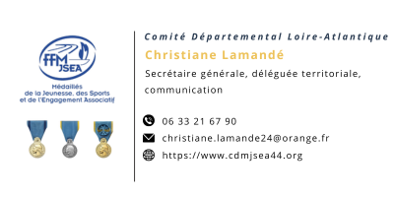
Cordialement.

